**KAJIAN PENDEKATAN ARSITEKTUR KOLONIAL DALAM KONTEKS LOKALISM PADA BANGUNAN MUSEUM PENDIDIKAN DI SURABAYA**

**M Harits Adam A1, Eva Elviana2**

1Mahasiswa Program Studi Sarjana Arsitektur, UPN “Veteran” Jawa Timur.

E-mail : 19051010059@student.upnjatim.ac.id

2Dosen program Studi Arsitektur UPN “Veteran” Jawa Timur.

# ABSTRAK

Di daerah Jawa Timur sendiri memiliki museum yang cukup banyak di Kota Surabaya yang memiliki. Dengan perkembangan zaman, bangunan museum di Jawa Timur termasuk Kota Surabaya sangatlah maju, di setiap daerah Kota Surabaya yang terdapat bagunan museum sedikit demi sedikit mulai di benahi. Bangunan museum di kota Surabaya sendiri memang sudah melakukan pembenahan dan perawatan agar masyarakat dapat nyaman dan sangat senang saat berkunjung ke museum tersebut tetapi dengan adanya fasilitas edukasi, pameran juga untuk masyarakat yang berkunjung di dalam bangunan museum tersebut, tak lupa juga dari segi fasad maupun langgam dan fasilitas hiburan dan rekreasi juga harus disediakan dalam bangunan museum di kota Surabaya untuk menambahkan kegiatan pada tempat tersebut. Dalam hal ini penelitui menggunakan subjek bangunan museum Pendidikan di Surabaya dan juga menggunakan objek pendekatan arsitektur kolonial. Penelitian bangunan museum ini bertujuan untuk mengembangkan ketertarikan pada masyarakat terhadap bangunan museum. Hasil penelitian ini yaitu diharapkan dapat menjadi wadah edukasi dan wisata agar lebih mengetahui sejarah local dengan kemauan diri sendiri.

**Kata-kunci: Museum, Wisata, Arsitektur Kolonial.**

***STUDY OF COLONIAL ARCHITECTURE APPROACH IN THE CONTEXT OF LOCALISM IN EDUCATIONAL MUSEUM BUILDINGS***

***IN SURABAYA***

## ABSTRACT

*In the area of East Java itself, there are quite a lot of museums in the city of Surabaya that have. With the times, museum buildings in East Java including the city of Surabaya are very advanced, in every area of the city of Surabaya where there are museum buildings, little by little they are starting to be fixed. The museum building in the city of Surabaya itself has indeed made improvements and maintenance so that people can be comfortable and very happy when visiting the museum with educational facilities, and exhibitions for people who visit the museum building, not forgetting also in terms of facade and style and entertainment and recreation facilities should also be provided in the museum building in the city of Surabaya to add activities to the venue. In this case, the researcher uses the subject of the Education Museum building in Surabaya and also uses the object of the colonial architectural approach. This museum building research aims to develop public interest in museum buildings. The results of this research are expected to be a forum for education and tourism in order to know more about local history with their own will.*

***Keywords: Museums, Tourism, Colonial architecture.***

# PENDAHULUAN

Sektor pariwisata Indonesia saat ini telah berkembang lebih pesat dari pada sebelumnya. Berkembangnya Pariwisata dan juga Pendidikan di Negara ini di dorong oleh kementrian pariwisata yang berfokus pada kemajuan ekonomi pariwisata dan juga pendidikan, sektor pariwisata di Indonesia memiliki potensi besar untuk menjadi bagian utama perekonomian dari sektor non-migas. Indonesia memiliki berbagai jenis destinasi wisata yang sangat menarik bagi wisatawan lokal maupun mancanegara, seperti wisata budaya, alam, dan buatan. Wisata budaya (culture tourism) merupakan jenis wisata yang menawarkan pengalaman budaya dan sejarah yang khas dari suatu daerah. Contohnya adalah wisata ke candi-candi di Jawa atau ke museum-museum yang memamerkan koleksi seni dan budaya tradisional Indonesia. Wisata alam (natural tourism) menawarkan keindahan alam Indonesia, seperti gunung, pantai, dan taman nasional. Wisata buatan (man-made tourism) adalah wisata yang berkaitan dengan bangunan atau karya manusia, seperti gedung-gedung bersejarah, taman tematik, atau pusat perbelanjaan (Hariyanto, 2016).

Pariwisata juga memiliki sejarahnya masing-masing. Dengan adanya Peninggalan sejarah, dan juga peninggalan asset budaya yang telah lalu dapat mengutarakan kehidupan luhur dan ketinggian budaya masyarakat. Peninggalan sejarah yang tertanam di seluruh Indonesia merupakan hasil dari kekayaan budaya nenek moyang yang harus di amankan dan juga di jaga untuk eksistensinya. Salah satu hal yang bisa menjembatani antara mengenal dan mempelajari sejarah yaitu Museum. Museum merupakan tempat pelestarian barang unik, tempat sejarah dalam bentuk karya tulis, tempat koleksi realita bagi lembaga atau perkumpulan ilmiah, dan lain-lain. a.

Dalam Peraturan Pemerintah yang ada di Indonesia No. 66 Tahun 2015 mengenai Museum, Museum adalah Museum adalah sebuah institusi yang menyimpan, mengamati, mempelajari, dan memamerkan objek-objek seni, budaya, sejarah, dan ilmiah kepada publik. Objek-objek tersebut dapat berupa artefak, lukisan, patung, benda-benda sejarah, dan benda-benda ilmiah yang bertujuan untuk melestarikan dan memperkaya kebudayaan dan sejarah manusia, serta sebagai tempat belajar dan mengapresiasi seni dan pengetahuan. Definisi museum berdasarkan konferensi umum ICOM (International Council Of Museums) menyebutkan bahwa Museum adalah sebuah institusi permanen, yang tidak mengambil keuntungan, dan dibuka untuk umum, yang merawat, mempelajari, mengkomunikasikan, dan memamerkan benda-benda materi dan non-materi dari nilai-nilai warisan natural dan budaya, untuk tujuan pendidikan, penelitian, dan kesenangan public. Museum juga mengurus bukti material hasil budaya maupun material alam dan juga lingkungannya yang memiliki nilai yang sangat penting untuk sejarah, ilmu pengetahuan, pendidikan, agama, budaya, teknologi, dan juga pariwisata untuk dikomunikasikan dan dipamerkan kepada khalayak umum melalui pameran permanen, temporer, dan keliling. Tidak banyak juga museum menawarkan program dan kegiatan yang menjangkau seluruh pengunjung, termasuk dari anak-anak hingga dewasa baik seluruh keluarga, dan tidak memandang pekerjaan apapun.

Bangunan museum pendidikan surabaya merupakan bangunan yang terletak di Jl. Genteng Kali No.10, Genteng, Kec. Genteng, Kota SBY, Jawa Timur 60275. (Gambar 1) Bangunan museum pendidikan Surabaya ini berdiri pada tanggal 25 november 2019. Gaya arsitektur kolonial telah beradaptasi terhadap kondisi iklim lokal yang ada di Indonesia. kolonial dalam konteks memiliki perpaduan terhadap arsitektur modern pada abad 19. Menurut (Tamimi, 2020) Seorang arsitek memiliki peran penting sebagai salah satu penentu arah perkembangan arsitektur di Indonesia. Aspek iklim dan lingkungan sangat mempengaruhi dari adanya produk arsitek, hal ini memberikan sebuah aspek yang dapat dipilih melalui bahan bangunan, orientasi, dan juga pemilihan tata letak sebuah bangunan (Amos Rapoport 1969). Matahari merupakan kendali cuaca serta iklim yang sangat penting dan sebagai sumber energi utama di bumi yang menggerakkan udara. Kota Surabaya dapat dikatakan sebagai iklim tropis karena secara geografis  berada pada 07°09'00" – 07°21'00" Lintang Selatan dan 112°36'- 112°54' Bujur Timur. Luas wilayah Surabaya meliputi daratan dengan luas 326,81 km² dan lautan seluas 190,39 km², sehingga membuat Kota Surabaya memiliki suhu 28° .

Keberadaan bangunan kolonial diIndonesia memberikan kesan yang berbeda-beda bagi masyarakat. Keberagaman ini perludiketahui agar di dalam upaya melestarikanbangunan kolonial, para pemilik danpengelola bangunan dapatmempertimbangkan persepsi masyarakatsebagai pengguna bangunan Arsitektur Kolonial, adalah bangunan arsitektur kolonial merupakan warisan budaya yang memiliki nilai sejarah dan estetika (Rachmawati, 2015). Bangunan tersebut menjadi saksi bisu dari masa lalu, yang merefleksikan keberadaan penjajah Belanda di Indonesia pada abad ke-18 hingga awal abad ke-20. Arsitektur Kolonial menyiratkan adanya akulturasi diiringi oleh proses adaptasi antara dua bangsa berbeda.

Menurut ahli Keling (2016), yaitu langgam arsitektur kolonial Belanda di Indonesia, tetap memiliki ide-ide atau kerangka pikiran dari Bangsa Eropa, namun setelah berjalannya zaman telah diadaptasi dengan bahan dan iklim yang ada di Indonesia, bahkan terdapat pula gaya percampuran antara arsitektur Belanda dengan tradisional. Namun, Snyder & Catanese (1979) juga menekankan bahwa arsitektur adalah konstruksi yang sengaja mengubah lingkungan fisik sesuai dengan suatu bagan pengaturan. Dalam hal ini, arsitektur kolonial Belanda di Indonesia dapat dilihat sebagai sebuah bentuk kontrol dan dominasi atas lingkungan dan budaya setempat. Seiring berjalannya waktu, arsitektur kolonial Belanda di Indonesia telah menjadi bagian dari warisan budaya Indonesia dan banyak bangunan kolonial yang masih bertahan hingga saat ini menjadi saksi bisu dari sejarah Indonesia. Namun, penting untuk mempertahankan dan merawat bangunan-bangunan tersebut agar dapat dilestarikan dan diapresiasi sebagai bagian dari warisan budaya Indonesia.

Terdapat beberapa aliran yang muncul pada era post-modern yaitu 6 (enam) aliran yang disebutkan menurut Charles (1978) yaitu: *Historicism, Straight Revivalism, Neo Vernacular, Contextualism, Methapor dan juga PostModern Space*. Kemudian menurut Budi A pada tahun (1988) dari anyan keseluruhan aliran yang berkembang pada era seperti Post-Modern mempunyai 10 (sepuluh) ciri-ciri arsitektur yaitu:

1. Memiliki unsur komunikatif yang memiliki sikap lokal atau terkenal
2. Memberikan rasa kenangan kembali seperti keangan masa lampau
3. Berkonteks urban
4. Dapat menerapkan kembali teknik ornamentasi yang dibutuhkan
5. Memiliki sifat mewakili semuanya
6. Berwujud metaforik atau biasa disebut memiliki bentuk lain
7. Dihasilkan dari adanya sebuah partisipasi
8. Dapat mencerminkan aspirasi umum
9. Bersifat plural
10. Bersifat eklektik

## Penelitian ini bertujuan untuk menggali keterkaitan antara Arsitektur kolonial yang telah beradaptasi dengan kondisi iklam setempat yang ada di Kota Surabaya. Dengan mengambil kondisi bangunan Museum Pendidikan yang berlokasi di Kota Surabaya merupakan bangunan peninggalan pada zaman Belanda dan menggunakan langga arsitektur kolonial. Dalam arsitektur kolonial ini memiliki beberapa ciri, sebagai berikut :

1. Atap miring’
2. Ventilasi jendela yang terbuka dan lebar
3. Atap tinggi
4. Penggunaan sosoran
5. Dinding menggunakan batu bata
6. Motif pola lanai yang kuno

# METODE

Jenis penelitian ini yaitu penelitian kualitatif yang menggunakan metode analisa secara dekriptif analisis. Menurut Eriyanto hal yang dapat membedakan antara analisis isi dengan metode yang lainnya yaitu mengenai penentuan unit analisis yang diambil dapat berupa kata, gambar, kalimat, dalam hal ini sampel lebih mengacu pada isi yang akan dianalisa oleh peneliti itu sendiri (Eriyanto, 2011: 64). Analisis yaitu penelitian yang mengumpulkan dan menjelaskan informasi secara menyeluruh. Dalam pengambilan data tersebut dilakukan dengan cara observasi lapangan yang dilakukan secara langsung oleh peneliti untuk mengambil sebuah data.

Dalam penelitian ini mengambil kajian objek yang digunakan adalah arsitektur kolonial yang telah beradaptasi dengan iklim lokal yang mendapatkan gambaran dan analisis yang menyeluruh melalui penelitian lapangan. Teknik pengumpulan data menggunakan tahapan seperti observasi, wawancara, dokumentasi, dan catatan lapangan, Teknik analisis data berupa hasil wawancara dan dokumentasi. Subjek dalam penelitian ini adalah bangunan museum Pendidikan yang ada di Kota Surabaya. Sedangkan untuk aspek penelitian menggunakan pendekatan arsitektur kolonial dengan konteks iklim lokal.

# HASIL DAN PEMBAHASAN

Bangunan museum pendidikan Surabaya ini merupakan sebuah bangunan peninggalan dari zaman belanda yang sata ini digunakan untuk museum Pendidikan yag ada di Surabaya. Museum ini memiliki fungsi sebagai sarana sejarah dan pendidikan bagi generasi sekarang, sehingga mereka dapat mengetahui bagaimana sejarah dan susahnya mengenyam pendidikan di zaman dulu. Dalam bangunna ini memiliki luas lahan sebesar ±1.452 m2.. Luas lahan bangunan sebesar ±600 m2. Bangunan museum pendidikan Surabaya.

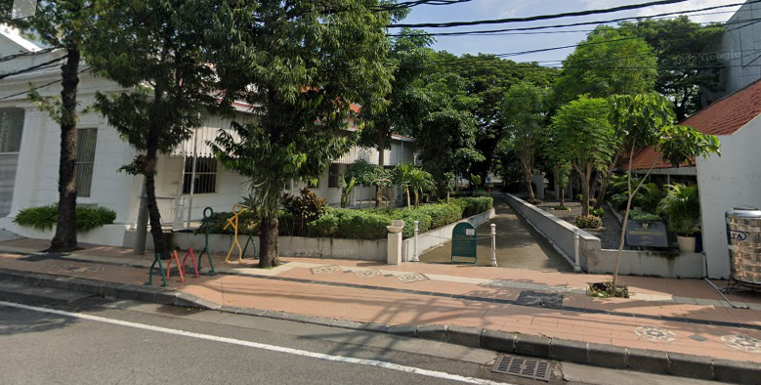

Gambar **1.** Bangunan Museum Tampak Depan  
(Sumber: Dokumen Peneliti)

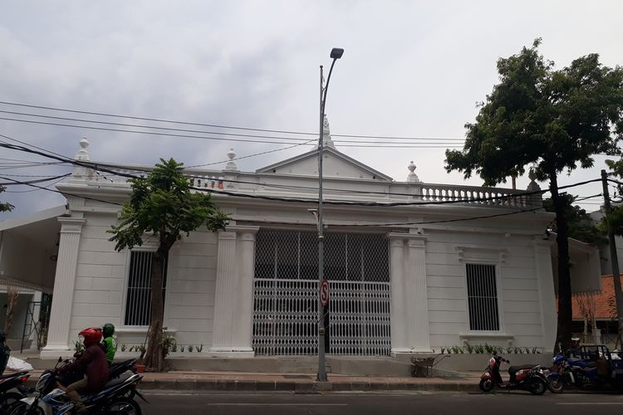

Gambar **2.** Lingkungan museum  
(Sumber: Dokumen Peneliti)

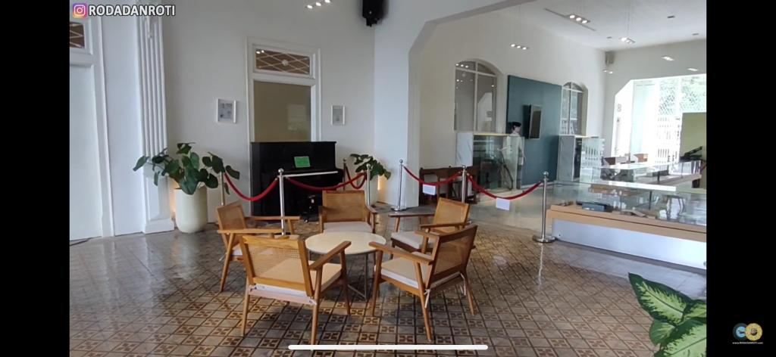

Gambar **3.** Ruang dalam  
(Sumber: Dokumen Peneliti)

Pada bangunan Museum Pendidikan di Kota Surabaya ini hanya memiliki 1 lantai saja untuk meletakkan ± 800 benda yang ada pada dalam Museum Pendidikan di Kota Surabaya. Meski hanya 1 lantai saja namun museum ini memiliki tata letak yang strategis dan desain yang struktural, antara lain memiliki fasilitas seperti tempat bersantai yang biasa digunakan beberapa orang untuk bersantai setelah melihat museum yang dimana memiliki fasilitas *spot foto* yang menarik , kemudian di depan pintu masuk terdapat peta museum yang biasa digunakan oleh para pengunjung ataupun turis untuk melihat terdapat apa saja didalam Museum, kemudian tidak kalah menariknya terdapat kelas belajar yang yang memiliki nuansa sangat klasik yang cukup menarik perhatian.

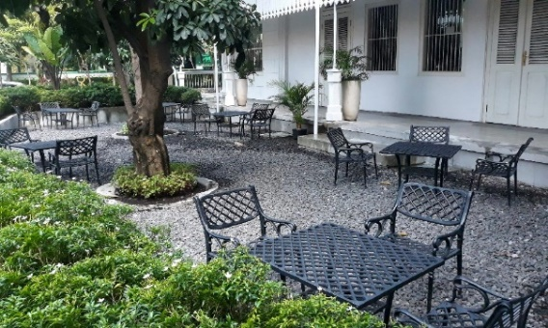 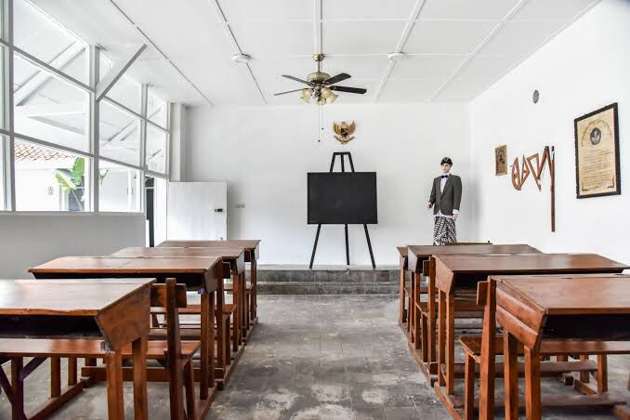

Gambar **5.** Kelas  
(sumber: Penulis))

Gambar **4.** Tempat Bersantai  
(sumber: Penulis))

## 

## Pada gambar 4 museum Pendidikan memiliki tempat bersantai yang bertujuan untuk mengambil beberapa spot foto yang menarik dan juga berfungsi untuk tempat beristirahat setelah melihat bayaknya benda didalam museum Pendidikan di kota Surabaya. Pada gambar 5 memiliki fungsi ruang kelas yang bertujuan untuk mengingat ruang kelas pada zaman dahulu dan sampai sekarang masih berdfungsi untuk kelompok belajar anak-anak yang membutuhkan ruangan tersebut dalam bangunannya juga memiliki fentilasi yang cukup lebar dan bangunan plafon tinggi membuat ruangan terasa lebih sejuk dan besar.

## Analisis Museum Pendidikan dengan Pendekatan Kolonial

## Untuk mencari kesesuaian antara prinsip arsitektur dengan bangunan museum Pendidikan maka, peneliti bisa mengambil sebuah kesimpulan dengan hasil analisis yang akan diberikan kepada penulis. Analisis ini dilakukan berdasarkan aspek-aspek dalam konteks iklim local (tropis, lembab) kriteria dari pendekatan kolonial menurut Krier dalam artikelnya Architectural Compotition (2001), yaitu :

## Tabel 1.Aspek dalam konteks iklim lokal

| No. | Ciri-ciri Kolonial | Ciri – ciri Kolonial | Bentuk Bangunan |
| --- | --- | --- | --- |
| 1. | Atap Miring | Atap bangunan yamng miring ini selalu menggunakan atab bubungan yang menutupi bagian hingga hamper ke tanah sehingga lebih banyak atap dan juga lebih miring | Wisata Sambil Belajar di Museum Pendidikan Surabaya, Spot Foto  Instagramable Tersedia Lho(Sumber: Dokumen Peneliti) |
| 2. | Dinding batu bata | Bangunan ini juga selalu menggunakan batu bata agar terlihat dinding lebih rapi meskipun telah dilapisi oleh beberapa bahan lain seperti cat tembok. Seperti gambar disamping menunjukkan bahwa diding museum sangat rapi dan kokoh. | Menengok Potret Pendidikan di Masa Lampau Hingga Saat ini di Museum  Pendidikan Surabaya - GoTravelly(Sumber: Dokumen Peneliti) |
| 3. | Ventilasi jendela yang terbuka dan lebar | Penempatan tata letak bangunan ini memiliki bentuk terbuka dengan ruang diluar bangunan sehingga terlihat lebih dingin | Museum Pendidikan Surabaya: Tiket Masuk Terbaru, Jam Buka, Daya Tarik -  Wisata Diary(Sumber: Dokumen Peneliti) |
| 4. | Penggunaan Sosoran | Warna-warna dalam bangunan ini cukup kontras dan kuat seperti hijau dan kuning | PERJALANAN PENDIDIKAN YANG TERTUANG DI MUSEUM PENDIDIKAN SURABAYA – Eveline(Sumber: Dokumen Peneliti) |
| 5. | Motif Pola Lantai yang Kuno | Dalam pengambilan motif ini dikarenakan agar terlihat kesan yang dingin dan kuno. | Museum Pendidikan Surabaya – The Phrase(Sumber: Dokumen Peneliti) |
| 6. | Atap Tinggi | Menggunakan atap tinggi untuk terlihat bangunan lebih kokoh dan juga lebih besar karena adanya jarak yang cukup jauh dari atas hingga bawah. | (Sumber: Dokumen Peneliti) |

# Sumber : Krier (2001) dalam artikelnya Architectural Compotition,

# Hasil Sintesa dari Pembahasan Arsitektur Kolonial

## Dari pembahasan dan juga hasil yang telah diteliti oleh penulis mengenai Museum Pendidikan di Kota Surabaya menggunakan pendekatan Arsitektur kolonial dapat dikatakan sesuai dengan kriterian yang masuk dalam Arsitektur kolonial. Dikarenakan hasil dari bangunan yang teliti oleh penulis menunjukkan bahwa ciri-ciri dari arsitektur kolonial yang ada pada gambar diatas.

## Ka

# KESIMPULAN

## Berdasarkan hasil analisis yang peneliti dapatkan ciri arsitektur pada banguanan Museum Pendidikan di Kota Surabaya ini, yaitu bangunan museum pendidikan Surabaya ini menerapkan ciri-ciri dari arsitektur kolonial dalam konteks lokalism tersebut, diantaranya yaitu, bangunan memiliki masa bangunan yang memiliki perpaduan tradisional dan modern dapat dilihat pada bentuk massa bangunan museum pendidikan surabaya yang berada di Jl. genteng kali. Memiliki bentuk bangunan yang sederhana yang disusun kembali dengan massa bangunan museum pendidikan surabaya tersebut terlihat sederhana. Memiliki bentuk bangunan yang tidak kontras dengan bangunan sekitarnya dapat dilihat dari gubahan massa dan tampak dari bangunan tersebut sangat berbeda dari bangunan sekitar yang relevan berbentuk macam-macam. Memiliki fasad dan bukaan yang besar ini dapat dilihat pada tampak bangunan yang memiliki bukaan dan pada bukaan tersebut ditutupi oleh fasad yang memberi kesan yang tidak monoton dan terjaga ke asliannya. Dapat ditarik kesimpulan bahwa Museum pendidikan Surabaya sudah bisa disebut menerapkan langgam arsitektur kolonial dalam konteks lokalism. Museum ini dapat memenuhi beberapa prinsip arsitektur kolonial dalam konteks lokalism.

**UCAPAN TERIMAKASIH**

Terima kasih kepada Universitas Veteran Jawa Timur karena telah mendidikan dan juga memberi arahan yang sangat baik selama masa perkuliahan dari awal hingga akhir. Saya juga mengucapkan terima kasih juga kepada teman-teman seperjuangan yang sudah menyemangati dan menemani penulis selama masa perekuliahan berlangsung dan juga untuk menyelesaikan tugas akhir ini di Universitas Veteran Jawa Timur .

# DAFTAR PUSTAKA

Amos rapoport (1969). House Form and Culture. Englewood Cliffs, N.J.:Prentice Hall

Eriyanto. (2011). Analisis Isi Pengantar Metodologi. KENCANA

Jencks, C. (1977). The Language of Post-Modern Architecture. Revised Enlarged Edition (London: Academy Editions)

Keling, G. (2016). Tipologi Bangunan Kolonial Belanda Di Singaraja.

Rachmawati, M. (1990), Studi Olah Tampang Bangunan Kolonial (Rumah Tinggal di Malang). Tidak dipublikasikan. Surabaya: Pusat Penelitian Institut Teknologi Sepuluh November

Runtu, A (2015). Redesain Gedung Pingkan Matindas di Manado “Pluralistik Dalam Arsitektur Post Modern”

Snyder, Anthony and James Catanese, ed Introduction to Architecture, USA : Mc Graw- Hill, 1979.

Sukada, BA. (1988). Analisis Komposisi Formal Arsitektur Post-Modern, Seminar FTUI Depok

Tamimi N. (2020). Tipologi Arsitektur Kolonial Di Indonesia)

Timbang G, dkk (2010). Pemaknaan Terhadap Simbol Sebagai Bagian Yang Utuh Dari Totalitas Arsitektur Tradisional Tambi Dan Baruga.